|  |
| --- |
| Cegep de Matane |
| Guide du développeur |
| Projet Eden |
|  |
| **David Hoeffel** |
| **06/06/2012** |

|  |
| --- |
|  |

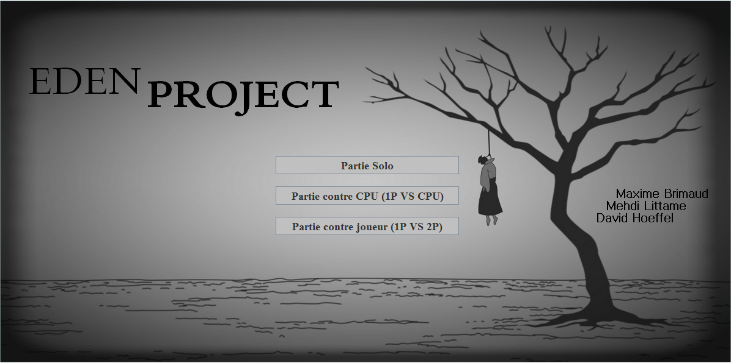

# Vue d’ensemble des classes de Jeu

*Notre package principal est composé de 11 classes :*

-Les Panels des phases générales du jeu :

* **Main.java** instancie la fenêtre, les sons et les autres panels de jeu.
* **GamePanel.java** est composé des classes Clavier, Pendu & Word, et définit le panel de jeu qui s’affiche lorsque le joueur démarre une partie.
* **FinPartie.java** représente le panel s’affichant si le joueur a gagné ou perdu la partie.

-Les classes intégrées au GamePanel :

* **Clavier.java** représente le clavier virtuel et ses méthodes
* **Pendu.java** représente le panel des états du pendu
* **ExtractLine.java** extrait les mots d’un fichier texte et en sélectionne un aléatoirement
* **Word.java** représente le panel dans lequel sont affichées les lettres du mot trouvées
* **AjouterMot.java** représente la frame dans laquelle un joueur peut entrer un qu’il souhaite faire deviner (non fini)

-Les classes réseau :

* **FrameIpHote.java** représente la fenêtre qui apparait pour permettre au client d’entrer l’adresse IP de l’ordinateur hôte auquel il veut se connecter.
* **SocketServer.java** permet de mettre en place un hôte de partie
* **SocketClient.java** permet à un client de se connecter à un serveur

Un autre package, intitulé « Snake », contient les six classes du jeu de Snake.

# Données générales du projet

Le projet a été entièrement développé en utilisant le langage de programmation java. L’interface fonctionne à l’aide de **Swing**, et aucune librairie tierce n’a été utilisée.

Le projet a été à la base développé suivant une logique de jeu en local, d’où une implémentation tardive des classes réseau.

Le Layout utilisé pour gérer les panels globaux de notre application est le **CardLayout**, qui permet de naviguer entre les panels à l’aide des méthodes « next() » ou « last() » par exemple.

Notre jeu est porté sur le thème des Mêmes. On peut donc retrouver, comme visages du pendu, divers visages comiques comme le fameux « Troll Face », « Me Gusta », « Forever Alone ».

Ainsi, la musique de fond de notre jeu est interprétée par Éduard Khil, et intitulée « Trololo Song », et les sons émis par le pendu sont tirés du jeu Left4Dead.

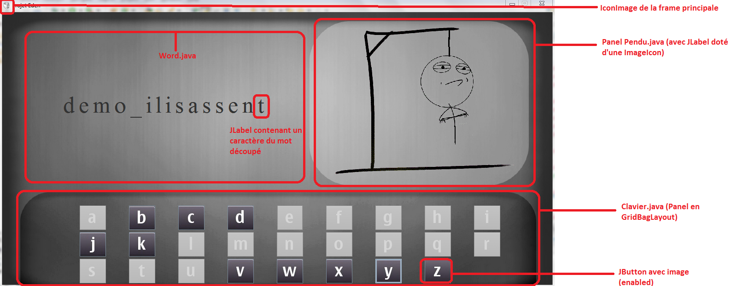

# Quelques spécificités fonctionnelles

En principe, la majorité des classes représentent une frame ou un panel.

La classe **Main.java** représente le cœur du programme ; elle permet de lier les panels principaux entre eux, et affiche le menu de démarrage.

C’est dans cette classe qu’est créée la méthode permettant de jouer un son ou une musique dans le jeu. Nommée « playSound », cette méthode crée un Thread dans lequel un fichier audio au format WAVE est lu. Les fichiers audio peuvent être trouvés dans le package « Musique » du dossier source « src » du projet.

Tous les boutons de l’application émettent un son au survol et au clic. Les actions des boutons sont gérées grâce à des « Listeners », qui permettent de rediriger le joueur vers un autre panel, ou de déclencher un son. Ainsi, les Listeners utilisés sont des **ActionListener** et de **MouseListener**.

En ce qui concerne la gestion de l’image de fond, c’est un label placé sur la frame pour la classe **Main.java**. La classe **GamePanel.java** est pourvue de la méthode « paintComponent », qui utilise la fonction draw afin de dessiner en arrière-plan un fichier image lu. Les classes **Clavier.java**, **Pendu.java** et **Word.java** ont donc une opacité nulle, pour que leur JPanel n’ait pas de fond.

Malheureusement, nous n’avons pas à l’heure actuelle réussi à implémenter le jeu du Snake à notre application principale. Ce jeu a pour intérêt de permettre au joueur venant de perdre sa partie de revenir en jeu, lui donnant une chance supplémentaire de deviner une lettre. Ainsi, une fois qu’il a perdu, une nouvelle fenêtre de jeu s’ouvre : le joueur peut contrôler un serpent à l’aide des touches directionnelles de son clavier. S’il arrive à attraper un pomme placée dans le niveau, il revient dans son jeu de pendu et peut poursuivre sa partie.